Ссылка на сайт https://infourok.ru/user/chitahova-anzhelika-georgievna

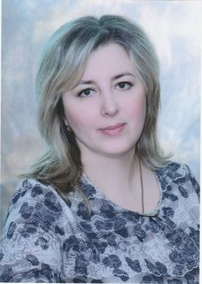

Сменить аватар

Онлайн
Как выглядит мой сайт
Адрес сайта 29.647
Читахова Анжелика Георгиевна
- учитель начальных классов
- МБОУ "Лицей № 56"
- Россия
- 09.04.1977
Категории по интересам:
- Начальная школа
- Библиотека
- Воспитательная работа
- Психология
- Информатика
- Классное руководство
- Управление
Я работаю учителем начальных классов, мой трудовой стаж 23 года, имею высшую квалификационную категорию, работаю по УМК "Школа России". Регулярно с учениками принимаю участие во всевозмо...
Смотреть полное описание
Добавить запись в блог
Пока у вас нет записей в блоге.
Создать запись в блоге
Материалы: 23
- Тест по окружающему миру УМК «Школа России» 3 класс А.А. Плешаков. Тема: "Тела, вещества, частицы. Разнообразие веществ"
- Тест по окружающему миру УМК «Школа России» 3 класс А.А. Плешаков. Тема: ЧТО ТАКОЕ ПОЧВА»
- Тест по окружающему миру УМК «Школа России» 3 класс А.А. Плешаков. Тема: "Воздух и его охрана»
Смотреть материалы >
Достижения: 34
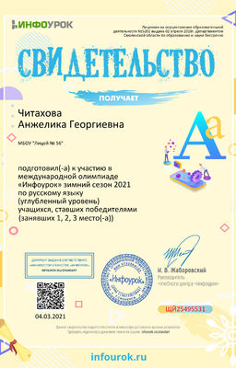
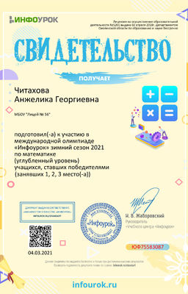
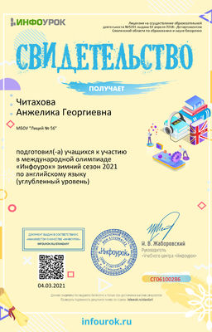
Смотреть достижения >

